启动服务器：redis-server.exe redis.windows.conf
客户端启动：redis-cli.exe –h 地址 –p 端口 （-a 密码）
设置配置文件中requirepass属性进行设置密码。如果启动客户端时不加密码，可以用 “auth 密码”这个命令进行权限设置。

redis是一种支持Key-Value等多种数据结构的存储系统。可用于缓存，事件发布或订阅，高速队列等场景。该数据库使用ANSI C语言编写，支持网络，提供字符串，哈希，列表，队列，集合结构直接存取，基于内存，可持久化。

redis的应用场景有哪些
- 会话缓存（最常用）
- 消息队列，
- 活动排行榜或计数
- 发布，订阅消息（消息通知）
- 商品列表，评论列表等

Redis一共支持五种数据类：string（字符串），hash（哈希），list（列表），set（集合）和zset（sorted set有序集合）。

select＃选择数据库（数据库编号0-15）
exit＃退出连接
info＃获得服务的信息与统计
monitor＃实时监控
config get＃获得服务配置
flushdb＃删除当前选择的数据库中的key
flushall＃删除所有数据库中的键

redis的发布与订阅（发布/订阅）是它的一种消息通信模式，一方发送信息，一方接收信息。
下图是三个客户端同时订阅同一个频道
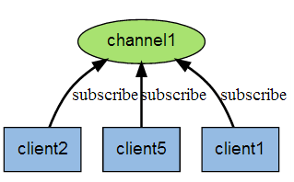
1 PSUBSCRIBE pattern [pattern ...]
订阅一个或多个符合给定模式的频道。
2 PUBSUB subcommand [argument [argument ...]]
查看订阅与发布系统状态。
3 PUBLISH channel message
将信息发送到指定的频道。
4 PUNSUBSCRIBE [pattern [pattern ...]]
退订所有给定模式的频道。
5 SUBSCRIBE channel [channel ...]
订阅给定的一个或多个频道的信息。
6 UNSUBSCRIBE [channel [channel ...]]
指退订给定的频道。
下图是有新信息发送给频道1时，就会将消息发送给订阅它的三个客户端
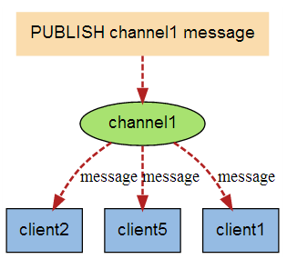

Redis 事务
Redis 事务可以一次执行多个命令， 并且带有以下两个重要的保证：
批量操作在发送 EXEC 命令前被放入队列缓存。
收到 EXEC 命令后进入事务执行，事务中任意命令执行失败，其余的命令依然被执行。

在事务执行过程，其他客户端提交的命令请求不会插入到事务执行命令序列中。
一个事务从开始到执行会经历以下三个阶段：
开始事务。
命令入队。
执行事务。

以 MULTI 开始一个事务， 然后将多个命令入队到事务中， 最后由 EXEC 命令触发事务

7，redis的持久化

redis持久有两种方式：快照（快照），仅附加文件（AOF）
快照（快照）
1，将存储在内存的数据以快照的方式写入二进制文件中，如默认dump.rdb中
2，保存900 1
＃900秒内如果超过1个Key被修改，则启动快照保存
3，保存300 10
＃300秒内如果超过10个Key被修改，则启动快照保存
4，保存60 10000
＃60秒内如果超过10000个重点被修改，则启动快照保存

仅附加文件（AOF）
1，使用AOF持久时，服务会将每个收到的写命令通过写函数追加到文件中（appendonly.aof）
2，AOF持久化存储方式参数说明
appendonly yes
＃开启AOF持久化存储方式
appendfsync always
＃收到写命令后就立即写入磁盘，效率最差，效果最好
appendfsync everysec
＃每秒写入磁盘一次，效率与效果居中
appendfsync no
＃完全依赖操作系统，效率最佳，效果没法保证

单线程
因为Redis是基于内存的操作，CPU不是Redis的瓶颈，Redis的瓶颈最有可能是机器内存的大小或者网络带宽。既然单线程容易实现，而且CPU不会成为瓶颈，那就顺理成章地采用单线程的方案了。采用单线程，避免了不必要的上下文切换和竞争条件，也不存在多进程或者多线程导致的切换而消耗 CPU，不用去考虑各种锁的问题，不存在加锁释放锁操作，没有因为可能出现死锁而导致的性能消耗；
Redis是用”单线程-多路复用IO模型”来实现高性能的内存数据服务的，这种机制避免了使用锁，但是同时这种机制在进行sunion之类的比较耗时的命令时会使redis的并发下降。因为是单一线程，所以同一时刻只有一个操作在进行，所以，耗时的命令会导致并发的下降，不只是读并发，写并发也会下降。而单一线程也只能用到一个CPU核心，所以可以在同一个多核的服务器中，可以启动多个实例，组成master-master或者master-slave的形式，耗时的读命令可以完全在slave进行。

Redis is single threaded. How can I exploit multiple CPU / cores?
It's not very frequent that CPU becomes your bottleneck with Redis, as usually Redis is either memory or network bound. For instance, using pipelining Redis running on an average Linux system can deliver even 1 million requests per second, so if your application mainly uses O(N) or O(log(N)) commands, it is hardly going to use too much CPU.
However, to maximize CPU usage you can start multiple instances of Redis in the same box and treat them as different servers. At some point a single box may not be enough anyway, so if you want to use multiple CPUs you can start thinking of some way to shard earlier.
You can find more information about using multiple Redis instances in the Partitioning page.
However with Redis 4.0 we started to make Redis more threaded. For now this is limited to deleting objects in the background, and to blocking commands implemented via Redis modules. For the next releases, the plan is to make Redis more and more threaded.

集群

将redis配置成服务
D:/Redis/redis-server.exe --service-install D:/Redis/redis.6380.conf --service-name redis6380
删除服务
sc delete 服务名

安装Ruby语言运行环境
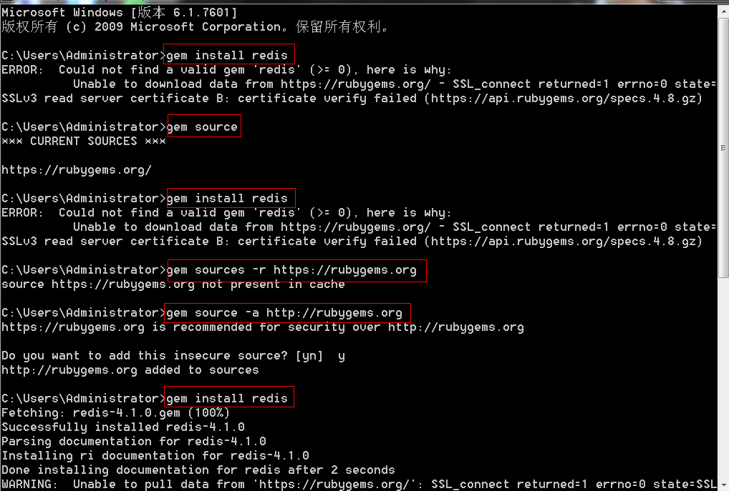

安装Ruby语言运行环境

- 安装http://dl.bintray.com/oneclick/rubyinstaller/rubyinstaller-2.2.4-x64.exe软件
- Ruby进行配置。方式有：
  - 在线配置
gem install redis
安装ruby on rails一直报Unable to download data from https://rubygems.org/的解决方案
gem sources -r https://rubygems.org
gem sources -a http://rubygems.org

  - 离线配置
    - 在https://rubygems.org/gems/redis/versions下载相应版本的gem文件。
gem install --local 文件地址

运行redis-trib.rb时报WARNING: redis-trib.rb is not longer available! 是因为redis-trib.rb与你所安装的版本不符，这个redis-trib.rb可以从对应版本的redis-XX.tar.gz中的src目录下获取。
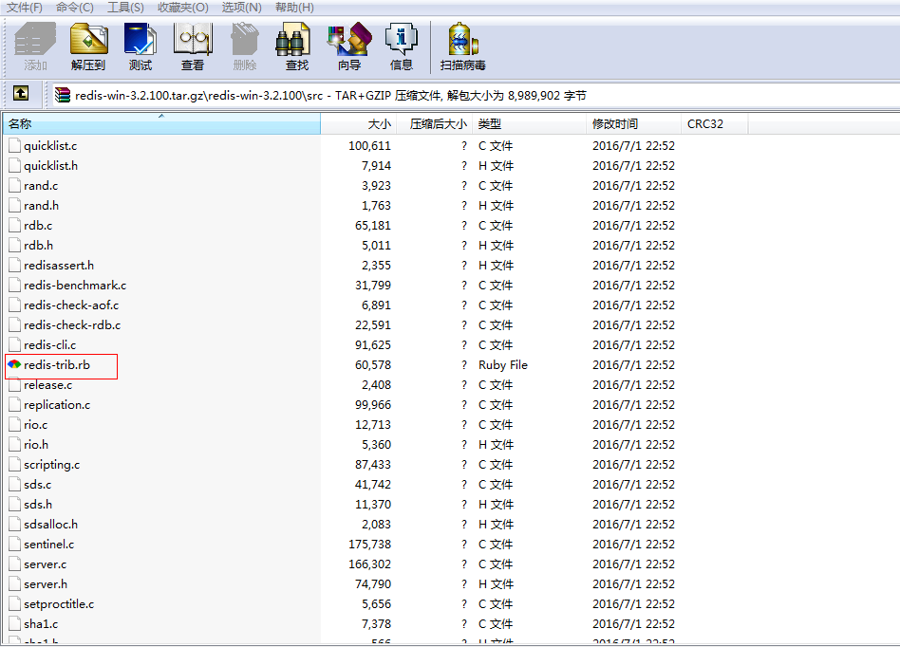

执行如下命令将集群成功
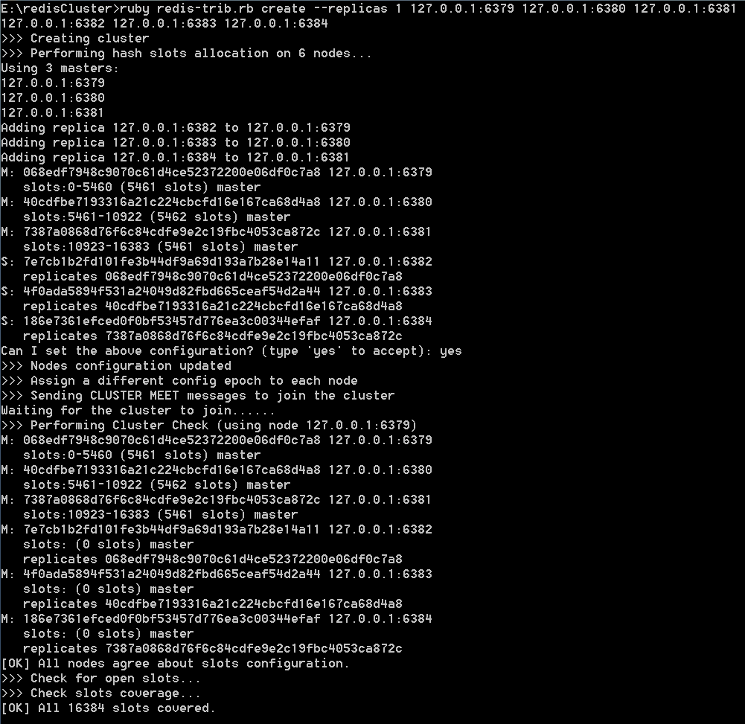

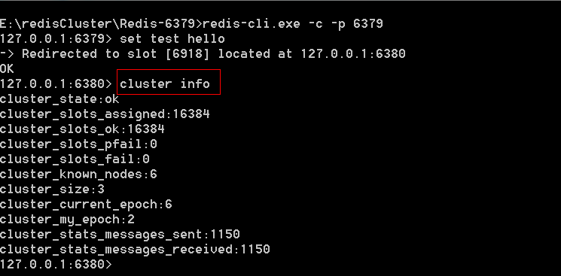

集群客户端命令（redis-cli -c -p port）
集群
cluster info ：打印集群的信息
cluster nodes ：列出集群当前已知的所有节点（ node），以及这些节点的相关信息。
节点
cluster meet <ip> <port> ：将 ip 和 port 所指定的节点添加到集群当中，让它成为集群的一份子。
cluster forget <node_id> ：从集群中移除 node_id 指定的节点。
cluster replicate <node_id> ：将当前节点设置为 node_id 指定的节点的从节点。
cluster saveconfig ：将节点的配置文件保存到硬盘里面。
槽(slot)
cluster addslots <slot> [slot ...] ：将一个或多个槽（ slot）指派（ assign）给当前节点。
cluster delslots <slot> [slot ...] ：移除一个或多个槽对当前节点的指派。
cluster flushslots ：移除指派给当前节点的所有槽，让当前节点变成一个没有指派任何槽的节点。
cluster setslot <slot> node <node_id> ：将槽 slot 指派给 node_id 指定的节点，如果槽已经指派给
另一个节点，那么先让另一个节点删除该槽>，然后再进行指派。
cluster setslot <slot> migrating <node_id> ：将本节点的槽 slot 迁移到 node_id 指定的节点中。
cluster setslot <slot> importing <node_id> ：从 node_id 指定的节点中导入槽 slot 到本节点。
cluster setslot <slot> stable ：取消对槽 slot 的导入（ import）或者迁移（ migrate）。
键
cluster keyslot <key> ：计算键 key 应该被放置在哪个槽上。
cluster countkeysinslot <slot> ：返回槽 slot 目前包含的键值对数量。
cluster getkeysinslot <slot> <count> ：返回 count 个 slot 槽中的键

